Jihlava získala certifikát kvality ISO
Zpět na: Nabídka témat
Město získalo certifikaci ISO 9001, která garantuje kvalitu řídících procesů úřadu

Statutární město Jihlava získalo certifikaci, která garantuje kvalitu managementu úřadu. Podle certifikátu probíhají všechny činnosti úřadu cíleně, koordinovaně a řízeně, podle požadavků veřejnosti a podle mezinárodního udržitelného rozvoje.
„Zavedený systém bude sloužit k dalšímu zkvalitnění služeb poskytovaných městem. Kvalita managementu spočívá nejen v plánování, tvoření a vyhodnocení práce, ale také v následných opatřeních, která řeší budoucí stav a jeho zlepšení,“ uvedl Jaroslav Zeman, manažer procesů a kvality jihlavského magistrátu.
Prvotní certifikace, kterou vydala renomovaná společnost SGS, město vyjde na necelých 150 tisíc korun a platí na tři roky. V uvedené ceně je také zahrnut odborný dozor, který bude v letech 2019 a 2020 systém kvality managementu kontrolovat.
K získání certifikátu kvality ISO mimo jiné přispěla i úspěšná implementace místní Agendy 21 (MA21), metody kvality uplatňující principy udržitelného rozvoje na místní úrovni, která je v Jihlavě již od roku 2007.
„MA21 je dlouhodobý proces, který prostřednictvím zkvalitňování správy věcí veřejných, strategického plánování a řízení, zapojování veřejnosti a využívání všech dosažených poznatků o udržitelném rozvoji zvyšuje kvalitu života ve všech jeho oblastech a vede k zodpovědnosti občanů za jejich životy i životy ostatních,“ doplnila Soňa Krátká, koordinátorka Projektu Zdravé město a místní Agendy 21.
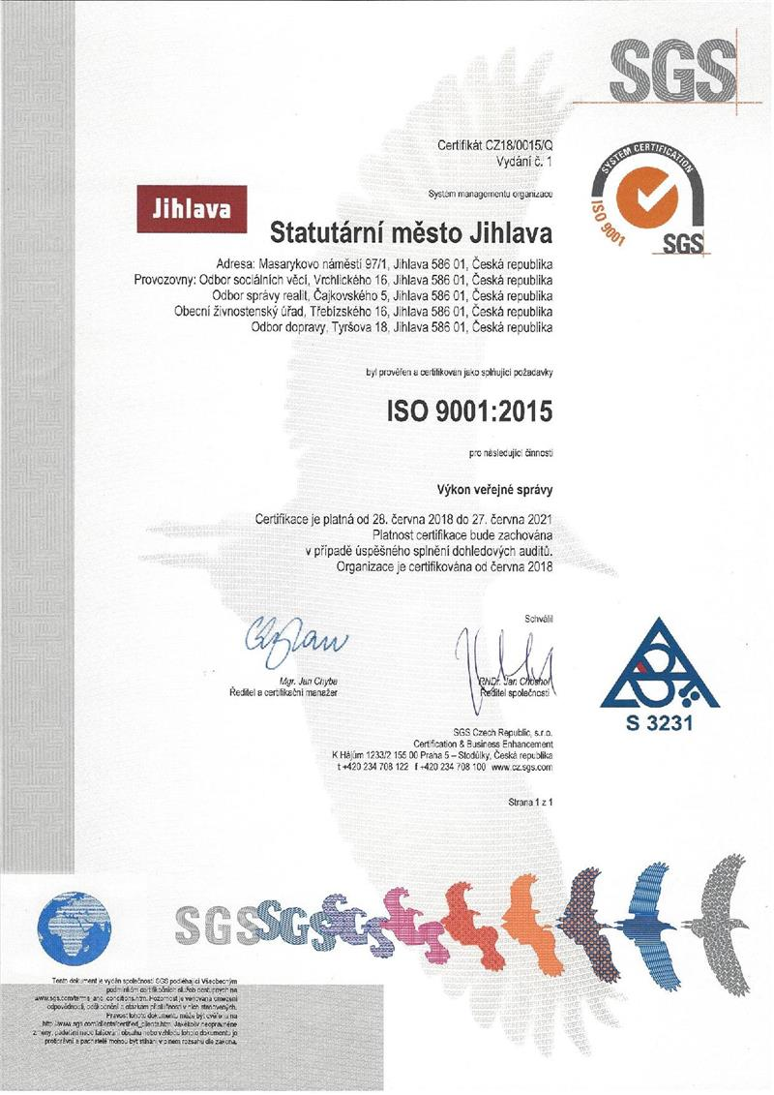

Benchmarking pro města a obce
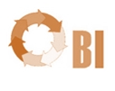Tak jako se v komerční sféře organizace přizpůsobují měnícím se požadavkům trhu, tak jsou i organizace veřejné správy, státní správy, kraje, města a obce nuceny přizpůsobovat veřejné služby nejen změnám legislativním, ale také změnám ve vnímání veřejných služeb.
Klienty institucí veřejné správy jsou občané i právnické osoby, kteří vyžadují rychlé, dostupné a kvalitní služby. Ekonomická realita smíšeného modelu výkonu státní správy a samosprávy a jeho financování klade jasná omezení z hlediska nákladů na jejich poskytování.
- Jsme tady od roku 2003. Jako Benchmarkingová iniciativa fungujeme od r. 2005.
- 73 zapojených měst a obcí s rozšířenou působností.
- 58 srovnávaných oblastí.
- Časové řady, analýzy, trendy, statistika.
- Setkávání v pracovních skupinách tajemníků.
- Odborná setkání specialistů.
- Sdílení zkušeností a know-how.
- On-line software s validními aktualizovanými daty.
V privátním sektoru existuje alespoň jedno základní měřítko úspěchu v podnikání a tím je míra dosaženého zisku. Organizace veřejné správy, kraje, města a obce mohou vlastní výkonnost a efektivitu řešit procesními modely, audity, metodami řízení kvality a v neposlední řadě porovnáním s jinými městy a úřady - benchmarkingem.
Benchmarkingová iniciativa 2005 navíc umožňuje sdílet zkušenosti a nejlepší osvědčené praktické postupy, protože každé město, obec, kraj je v té či oné oblasti veřejných služeb nositelem novým myšlenek a směrů.

Seznam členských měst
https://www.bi2005.cz/page/?url=pilot-projects

Usnesení č. 1431/19-RM
Rada města Jihlavy
s c h v a l u j e
prodloužení smlouvy o dílo č. 425/T/09 o e-learningovém vzdělávání s účinností
od 1. 1. 2020 do 31. 12. 2020 dle zdůvodnění a přílohy.
Provede: tajemník MMJ Termín: 2019-12-31
odd. PaM MMJ

